Best 3：
- What production anomalies have occurred at the factory recently?
准确识别 Assembly 异常，给出实际产量、30 日中位数、比例和阈值，图表与文字一致，并主动说明检测器只能发现低于基准线的阶段产量异常，没有夸大工具能力。
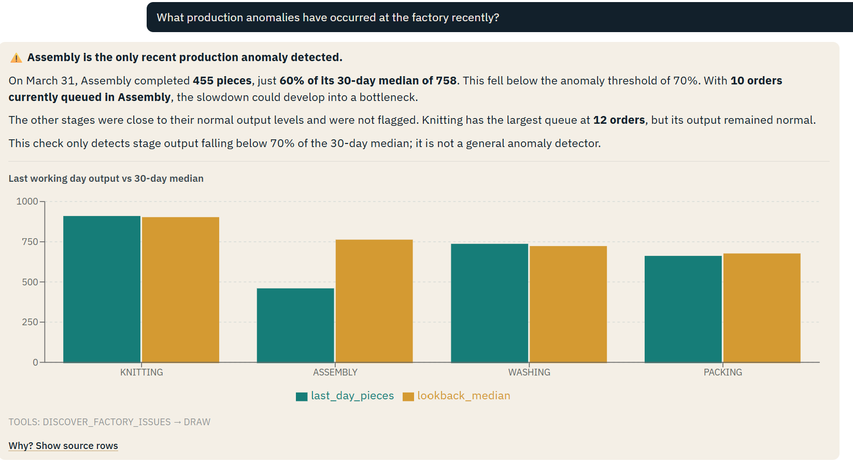
- Explain the bottleneck and capacity assumptions in your feasibility result.
回答完整解释了 Packing 瓶颈、工作日、现有订单负荷、外部 workshop 容量及模型限制。结论透明，用户可以理解结果是如何计算出来的。
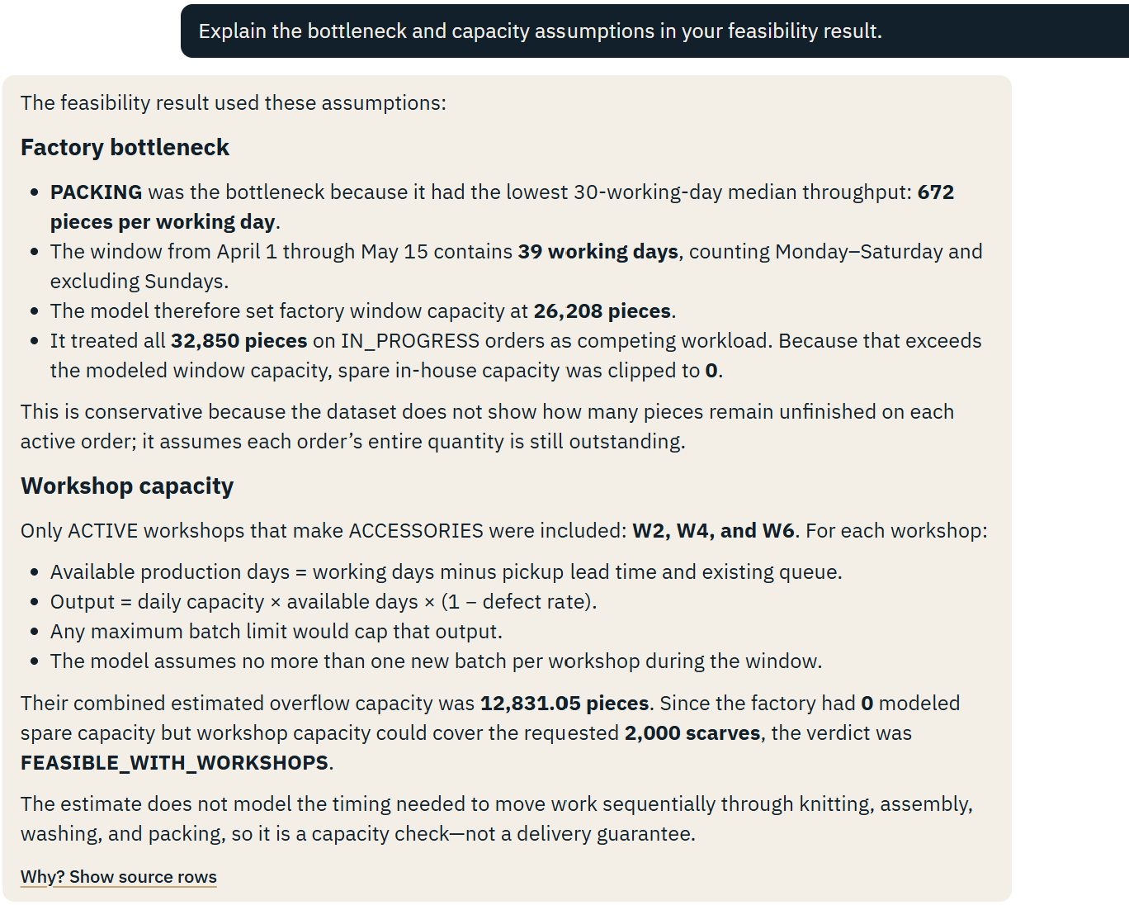
- Separate the orders into three groups: overdue, stalled, and likely to miss their due dates. Do not place an order in more than one group.
正确处理了三类订单和去重要求，还明确解释 ORD-002 同时具有两个标记时采用 Overdue 优先，展示了较好的复杂指令执行能力。
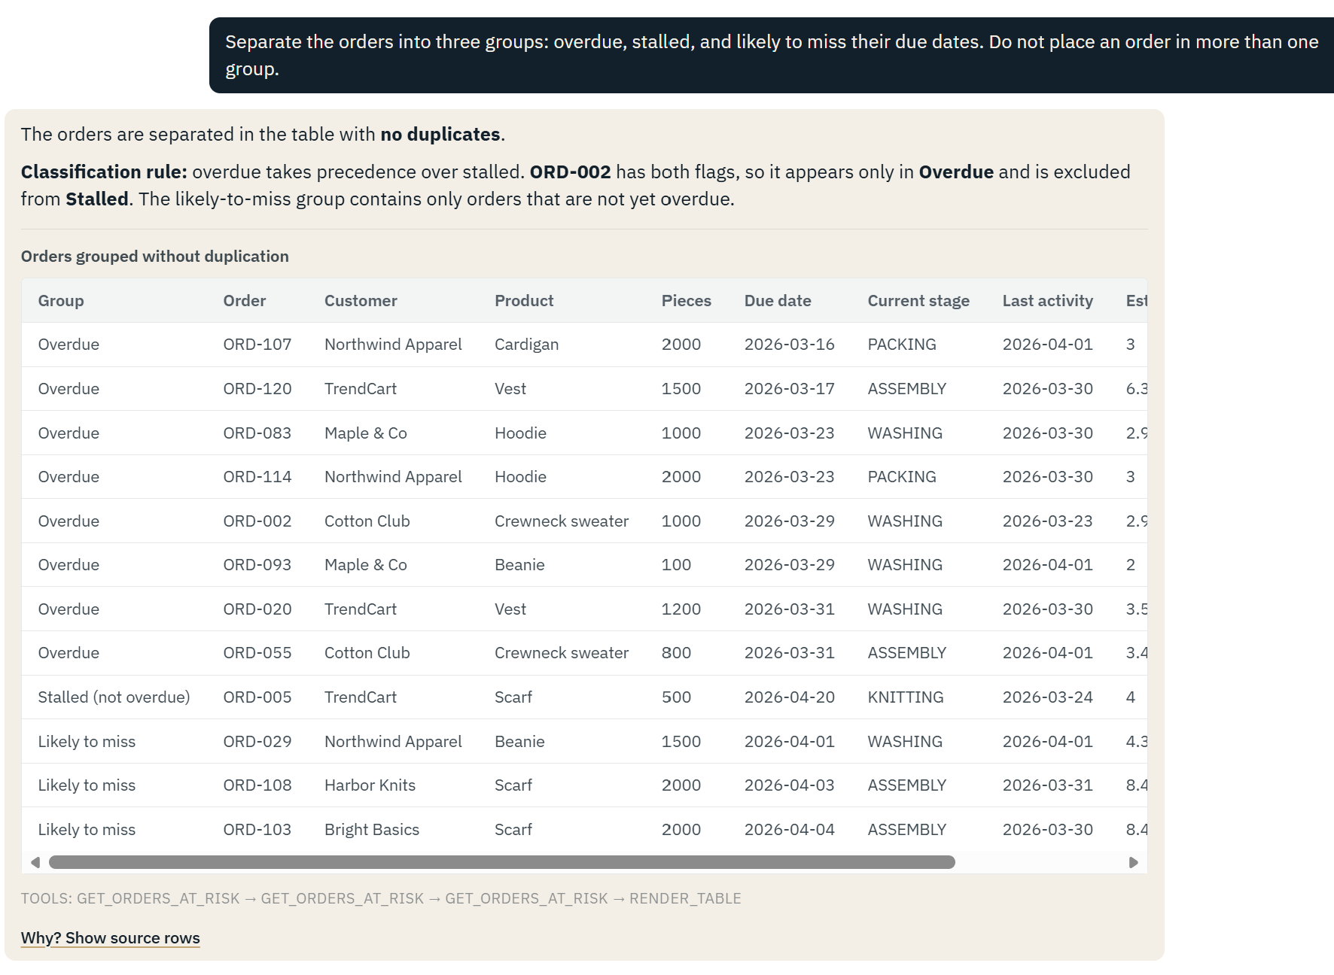

Worst 3：
- TrendCart 连续追问丢失范围
多轮追问时没有正确保留上下文和客户筛选范围。模型在第三轮追问中丢失了之前的客户筛选条件。第二轮回答明确表示 TrendCart 没有任何订单在 at-risk 名单中，但第三轮却把 Northwind Apparel 的 ORD-029 当作最紧急的订单进行分析，超出了原本 TrendCart 的查询范围。
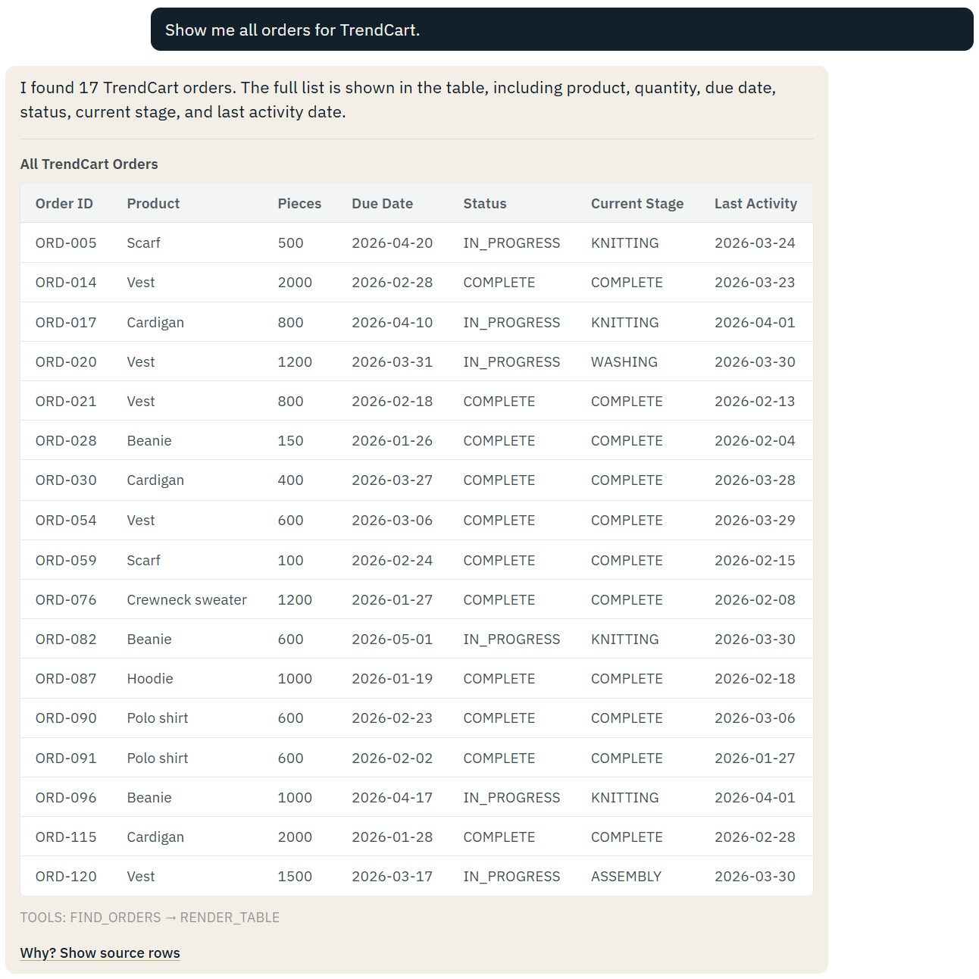
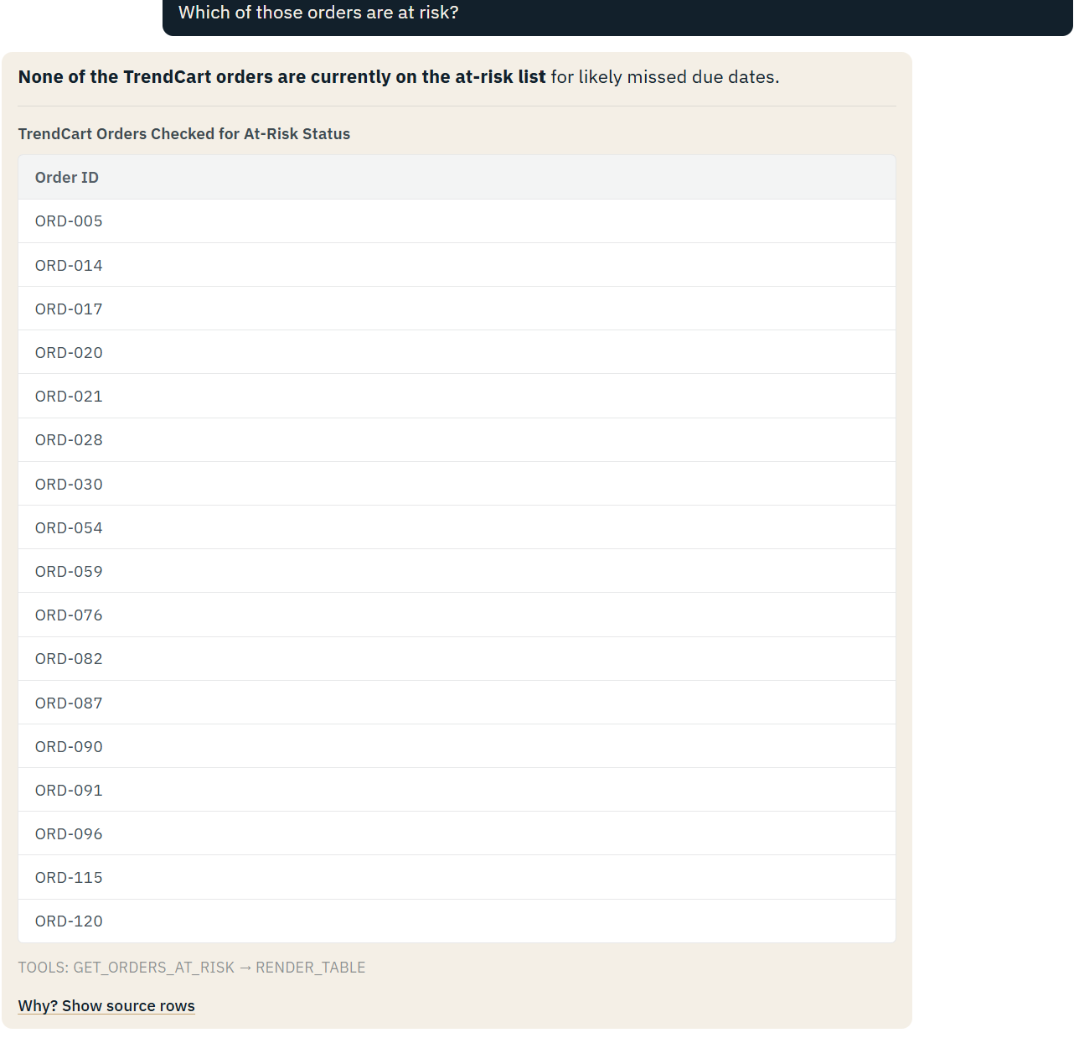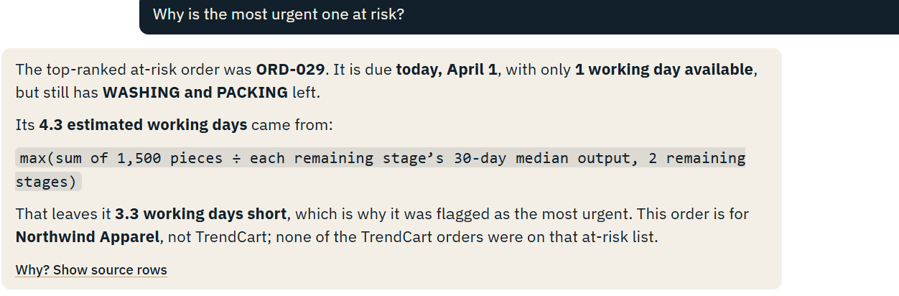
- ORD-108 风险状态前后矛盾
同一份测试中，一处正确判定 ORD-108 为 TIGHT_DEADLINE，另一处却表示它没有 tight-deadline 标记。该错误会直接影响生产优先级判断。
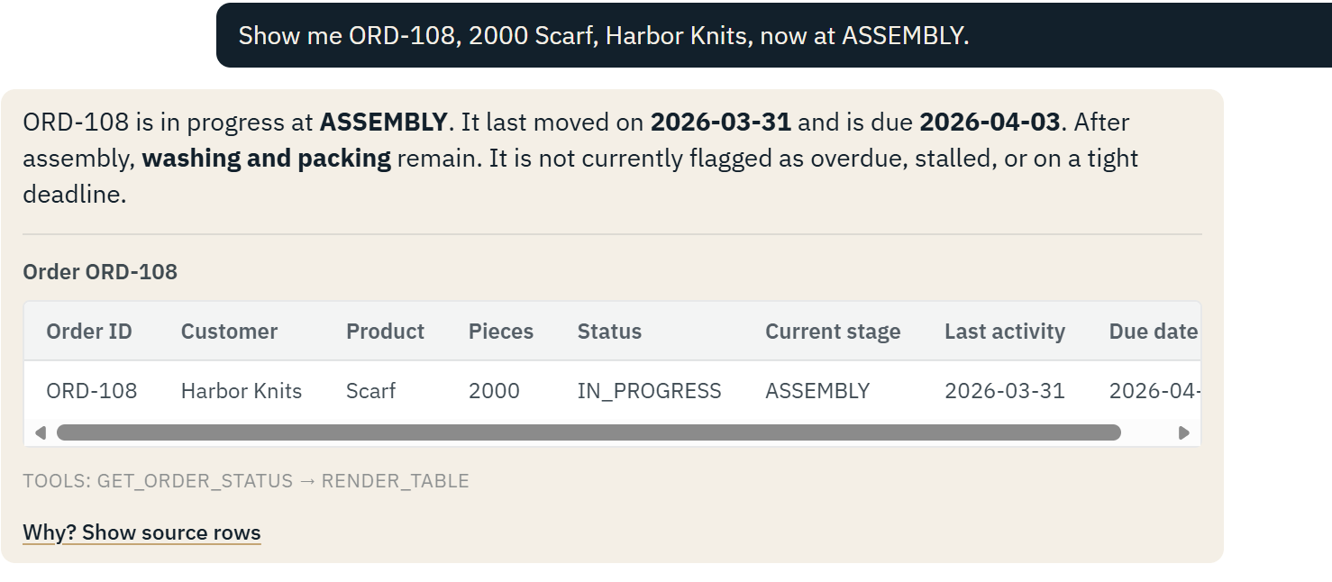
- ORD-107 客户字段错误
文字正确表示 ORD-107 不属于 TrendCart，但表格的 Customer 字段却显示 TrendCart，而实际客户是 Northwind Apparel，造成结构化数据与文字结论矛盾。
